深圳市连锁经营协会
深圳市零售商业行业协会
关于举行2013年第三期“求索”沙龙活动的通知

各企业老总：
从第一次的生产商大权在握时代，到营销驱动需求时代，再到以顾客心智体验为导向的时代，很多商家还在用过去时代的思维和方法应对现在的市场，致使企业跟不上消费者需求节奏、增长乏力等。企业家应如何从思维上的创新落地到商业模式、实体店面创新？对于当前的中国零售业来说，哪些又是有效的？
为此，我协会将于10月18日举行第三期“求索”沙龙，本次沙龙特邀请“道可道”咨询公司设计总监Michael分享其解决企业具体问题的方法与经验。欢迎各位老总积极参会，共同交流、探讨。
“道可道”Michael米兰理工大学硕士毕业，专注于零售商业战略研究与具体项目应用。近年来参与“绝味”食品、意大利“法尼尼”橱柜、“艾尔莎”儿童摄影连锁、“张士”灯具城、“加州阳光”连锁家居、“荷美家”家居用品、“天天惠家”连锁超市、“阿美丽卡”蛋糕连锁、“卡尔菲特”连锁童装、“简姿”服装、“巴莎廊”美发等众多公司的战略定位，品牌升级、实体店面落地，以及整个市场调研分析和咨询项目。
议程：
（1）主题讨论：
1、造成零售业窘境的原因是什么；
2、未来的发展趋势如何；
3、耐克、三百年皇室蛋糕店最新英国店面案例分析和互动交流。
（2）合影留念
（3）晚宴交流
时间：2013年10月18日（周五）下午14:00-18:00；（晚宴18：00-20：00）
地点：南山华侨城香山西街18号首地容御晴会所（后附路线地图）；
费用：免费；（参会人数限额35人，以回执为准）
说明：为保证交流质量，本活动坚持企业一把手或分管副总参加，协会将严格把关，恕不接待普通工作人员，请各老总严格遵守活动规则。

特此通知。
深圳市零售商业行业协会
深圳市连锁经营协会
2013年10月11日

2013年第三期“求索”沙龙回执
企业名称 | 姓名 | 职务 | 手机
注：请于10月16日下午16：00前回执，传真：82945078；邮箱：280367727@qq.com
联系人： 王文龙 电话：82956622、15814035075 邮箱：280367727@qq.com
谢永明 电话：82941372、13266661558 传真：82945078

附路线地图如下：
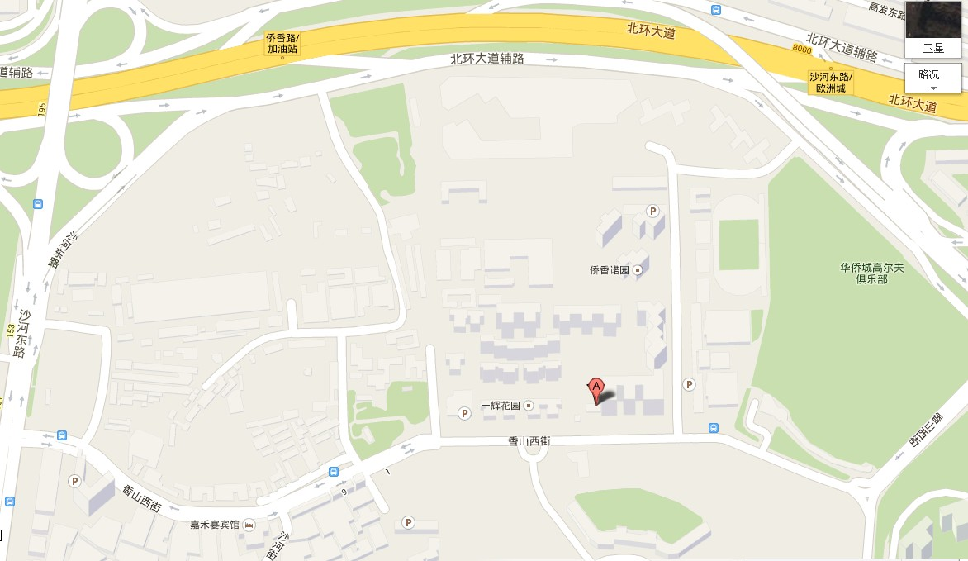

如图，即沙龙活动地点：南山华侨城香山西街18号首地容御晴会所（挨着建设银行）；导航搜索“南山央视学校”可到达香山西街。

